AVALIAÇÃO DO ALGORITMO BFAST, APLICADO À SÉRIES TEMPORAIS MOD13Q1 NDVI, PARA DETECTAR MUDANÇAS DE USO DA TERRA NA REGIÃO NORDESTE DE MATO-GROSSO - BRASIL

C. Oliveira-Santos^{1,2,3}, S. S. T. Oliveira⁴, A. C. C. Andrade⁵, L. R. Baumann⁵, L. G. Ferreira¹

¹Laboratório de Processamento de Imagens e Geoprocessamento – Lapig/UFG, Brasil
²Programa de Pós-Graduação em Ciências Ambientais – CIAMB/UFG, Brasil
³Instituto de Pesquisas Ambientais da Amazônia – IPAM, Brasil
⁴Instituto de Informática – INF/UFG, Brasil
⁵Instituto de Matemática e Estatística – IME/UFG, Brasil

comissão ?

RESUMO

Este resumo, não precisa ser muito longo, com cerca de 5 a 10 linhas.

Palavras chave: Geoprocessamento, Fotogrametria, Imagens

ABSTRACT

This abstract does not need be very long, about 5 at 10 lines.

Keywords: Geoprocessing, photogrammetry, images

1- INTRODUÇÃO
A gestão eficiente e sustentável do território implica conhecer seu histórico e as mudanças ocorridas ao longo do tempo. Devido ao comportamento dinâmico das alterações na cobertura e uso da terra, a aquisição de informações por sistemas de sensoriamento remoto constitui-se em uma importante ferramenta para compreensão destes processos ao longo do tempo (REF).
Como as séries temporais de dados de vegetação obtidos por satélites são fortemente influenciadas pelas variações sazonais climáticas (REF), os algoritmos de detecção de mudanças de regimes de séries temporais podem não detectar com acurácia as mudanças de usos da terra (REF). Assim, o uso eficaz destas séries requer métodos automatizados e que levem em conta a escala sazonal, enquanto simultaneamente detectam mudanças bruscas na tendência da série temporal (REF). O algoritmo BFAST (Breaks for Additive Seasonal and Trend) foi desenvolvido para esta finalidade e tem sido utilizado e avaliado em relação à detecção de mudanças de diferentes magnitudes (abruptas e graduais) e mudanças de direção na tendência interanual de alvos de tamanhos variados (REF).
Entretanto, ainda foi pouco avaliada a eficácia do BFAST, e impactos de seus parâmetros, no caso sazonalidade e H (tamanho mínimo do segmento da série temporal entre duas potenciais mudanças), em detectar mudanças em diversos tipos de conversões de uso da terra
No presente estudo foi avaliada a efetividade do BFAST em detectar mudanças em séries temporais de imagens MODIS NDVI (2000-2016), em diversos tipo de conversões de uso do solo, com vistas a se determinar a melhor configuração de parâmetros para cada tipo de conversão.

2- ÁREA DE ESTUDO
A área do estudo possui baixa variação edafoclimática, e está localizada na zona de transição entre os biomas Cerrado e Amazônia, Querência- MT. Essa região está inserida em uma das fronteiras agrícolas mais intensas do mundo atualmente, apresentando altas taxas de conversões de cobertura da terra, cenário favorável ao desenvolvimento do presente estudo.
Foram selecionadas 62 amostras distribuídas em seis tipos de cobertura do solo: duas áreas controles (floresta e silvicultura-seringal) para avaliar os erros de comissão, e quatro áreas com diferentes mudanças de cobertura do solo (floresta-pastagem, pastagem-soja, soja-soja e milho, e soja-seringa), com o histórico de transições do uso conhecido. Cada amostra consistiu em aproximadamente 52 ha, compreendendo nove pixels do sensor MODIS (FIG 1).

3- MÉTODOS E ANÁLISES
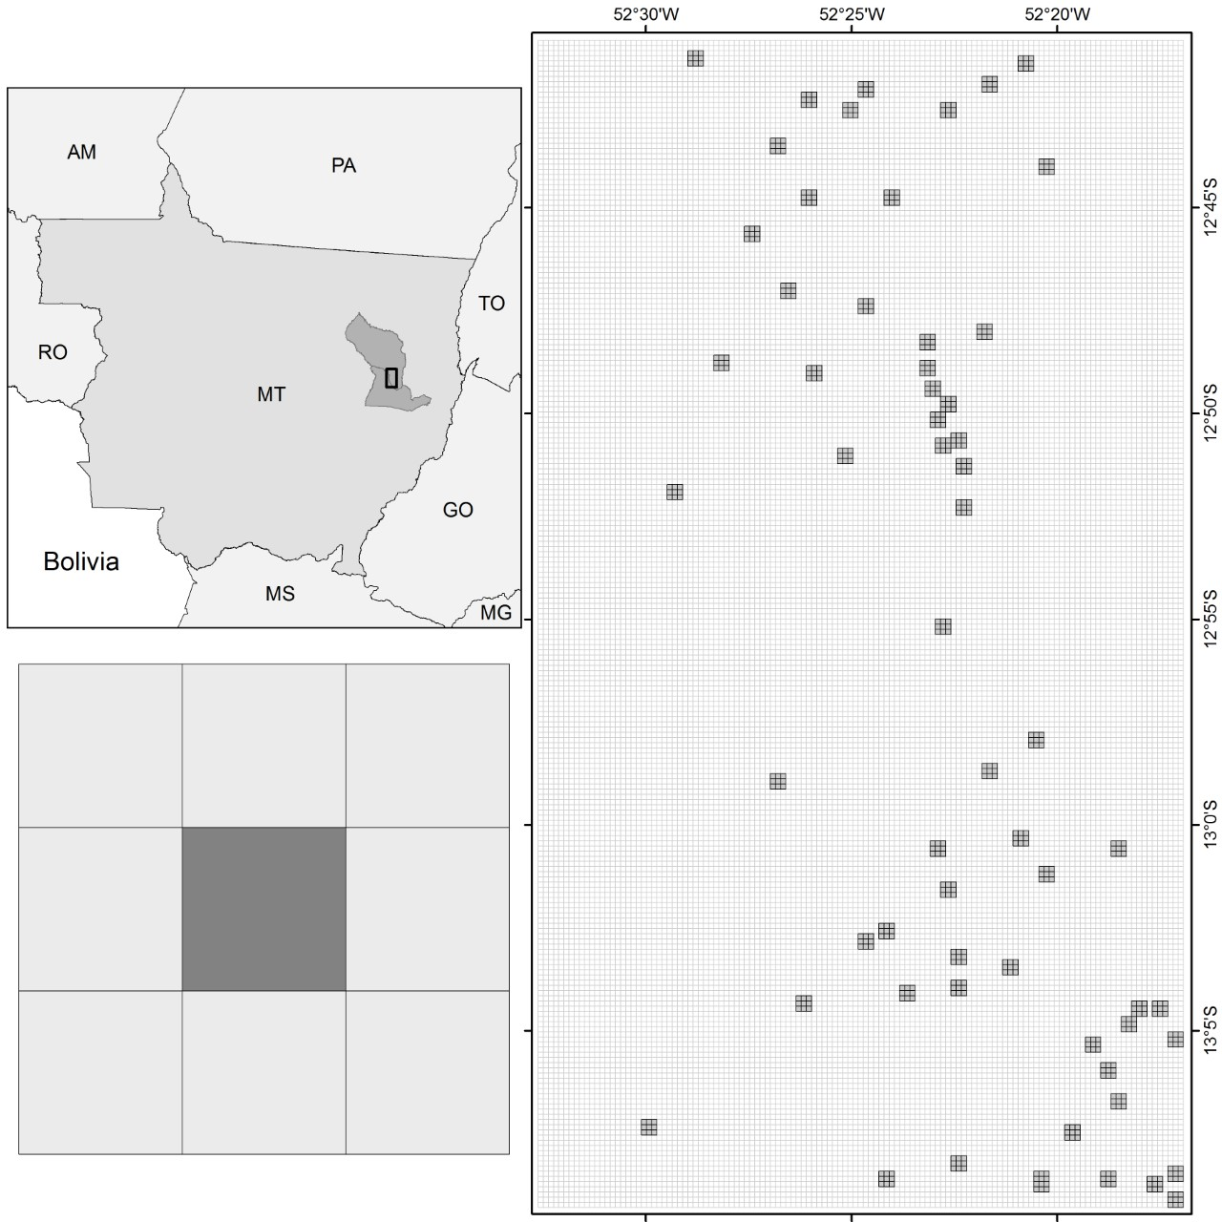
Os impactos dos ruídos foram avaliados utilizando o filtro de wavelet. E para reduzir a sensibilidade do BFAST à mudanças de baixa magnitude, foi desenvolvida e avaliada uma adaptação do algoritmo, denominada BFASTa, a qual não considera o coeficiente angular. Analisou-se também se existem diferenças significativas em se utilizar o centroide ou a média de valores NDVI de uma determinada área.
Para os séries de NDVI considerando o centróide e a média da área, os algoritmos BFAST e BFASTa foram executados para séries originais e filtradas com wavelets, com todos os parâmetros de sazonalidade (dummy, nenhuma e harmônica) e variando o H de 6 meses a 5 anos, em intervalos de seis meses, totalizando 240 combinações para cada pixel (FIG 2).

4- RESULTADOS E DISCUSSÃO
A sazonalidade e o uso de centróide ou a média de NDVI não apresentaram efeito significativo na eficácia do método, de modo que, para as análises seguintes foi considerada a sazonalidade harmônica, padrão do algoritmo, e o NDVI do centróide. Um dos fatores que podem ter contribuído para estes resultados é a homogeneidade da área.
O H, o filtro wavelet e o BFASTa tem forte impacto sobre a eficácia em detectar mudanças nas séries temporais de NDVI. Quanto menor o H, maior a sensibilidade do método à mudanças de pequena magnitude. Assim, o número de mudanças detectadas diminuiu com o aumento do H (H_{(1 ano)} = 277 e H_{(5 ano)} = 58). A detecção de mudanças nas séries filtradas com wavelets foi 65% menor que nas séries originais, pois a suavização da série remove ruídos e reduz a detecção de mudanças de baixa magnitudes.
Nas áreas controles, floresta e seringal, onde não houveram mudanças antrópicas durante o período avaliado, o algoritmo apresentou boa acurácia. Para a floresta, a eficácia média foi de 98%, havendo alguns erros de comissões para os H de seis meses e um ano, provavelmente relacionadas a variações na sazonalidade climática, ou a ruídos, haja vista que o BFAST para série filtrada apresentou 100% de eficácia. Para o seringal, a eficácia foi menor, havendo um maior número de falsos positivos, onde novamente o BFAST com as séries filtradas foi mais eficiente (83%), sugerindo que ao considerar o coeficiente angular o algoritmo se torna mais robusto à variações no clima. Essas áreas de seringa tem alta amplitude de sazonalidade no NDVI, comparada a floresta nativa, pois durante a estação seca perdem a maior de suas folhas, o que contribui para falsos positivos em combinações sensíveis à mudanças de baixa magnitude.
Nas áreas com conversões de uso, os algoritmos foram menos eficazes, sendo afetados principalmente por erros de comissão. A probabilidade de uma mudança detectada ser verdadeira variou em função do tipo de conversão e dos parâmetros já descritos. As melhores combinações foram (1) para mudanças de magnitude alta como transição floresta - pastagem: BFASTa + H_{(alto)} + Wavelets, (2) mudanças de magnitude média como transição pastagem - soja: BFASTa + H_{(baixo - médio)} + Wavelets e (3) mudanças de magnitude baixa como transição soja - soja e milho: BFASTa + H_{( médio)} + Wavelets.pixel.

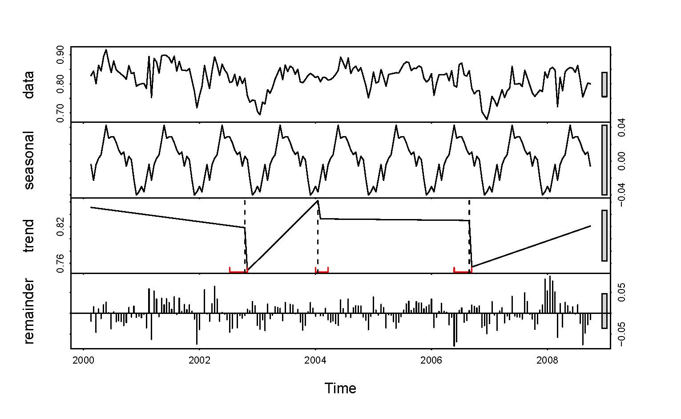
5- CONCLUSÕES
As nossas conclusões foram que é possível parametrizar o BFAST em uma combinação que aumenta substancialmente a probabilidade de que uma mudança detectada seja verdadeira, por meio de suavização da série e aumentando o H, essa probabilidade maior ao utilizar o BFASTa, que desconsidera o slope da tendência. Contudo, o aumento combinações com alto probabilidade de acerto tem um custo em termos de erros por omissão. Estudos em escala regional pode contribuir para o melhor entendimento da eficácia do algoritmo.

AGRADECIMENTOS (opcional)
FAPEG
TNC

REFERÊNCIAS BIBLIOGRÁFICAS

Artigo em periódico:

WATTS, Laura M.; LAFFAN, Shawn W. Effectiveness of the BFAST algorithm for detecting vegetation response patterns in a semi-arid region. Remote sensing of environment, v. 154, p. 234-245, 2014.

DE CARVALHO, Nathália Silva; SOUZA, Carolina Gusmão; DE CARVALHO, Luis Marcelo Tavares. Influência da área do objeto no comportamento temporal de áreas de desmatamento, utilizando imagens MODIS/NDVI. Anais XVII Simpósio Brasileiro de Sensoriamento Remoto - SBSR, João Pessoa-PB, Brasil, 25 a 29 de abril de 2015, INPE

DARMAWAN, Yahya; SOFAN, Parwati. Comparison of the vegetation indices to detect the tropical rain forest changes using Breaks for Additive Seasonal and Trend (BFAST) Model. International Journal of Remote Sensing and Earth Sciences (IJReSES), v. 9, n. 1, 2012.

HONG, Wang et al. Land condition diagnosis based on multi-resolution analysis and wavelet transform. In: Geoscience and Remote Sensing Symposium (IGARSS), 2012 IEEE International. IEEE, 2012. p. 6161-6164.

A. Zeileis and C. Kleiber, "Validating multiple structural change models-a case study," Journal of Applied Econometrics, vol 20(5), p.p. 685-690, 2005.

Arantes, Tássia Borges. "Análise de séries temporais compostas por imagens sintetizadas a partir da fusão de dados MODIS-TM.", 2014. 91p

BARCELLOS, A. de O.; VILELA, L. Restabelecimento da capacidade produtiva de pastagens por meio da introdução de Stylosantes guianensis cv. Mineirão. Comunicado técnico 65, Embrapa: Planaltina, 2001. 4p.

FERREIRA, L. G. et al. Biophysical characteristics and fire occurrence of cultivated pastures in the Brazilian savanna observed by moderate resolution satellite data. International Journal of Remote Sensing, v. 34, n. 1, p. 154–167, 2013

Jacquin, A.; Sheeren, D.; Lacombe, J.-P. Vegetation cover degradation assessment in Madagascar savanna based on trend analysis of MODIS NDVI time series. Int. J. Appl. Earth Obs. Geoinf. 2010, 12, S3–S10.

J. Bai and P. Perron, "Computation and analysis of multiple structural change models," Journal of Applied Econometrics, vol 18(1), p.p. 1-22, 2003.

Verbesselt, J.; Hyndman, R.; Newnham, G.; Culvenor, D. Detecting trend and seasonal changes in satellite image time series. Remote Sens. Environ. 2010, 114, 106–115.

